Шаблон отчёта по лабораторной работе

архитектура компьютерa

Мохамед Муса

Содержание

# Цель работы

цель этой лабораторной работы - попрактиковаться в структуре языка программирования ассемблер, создать нашу первую программу и напечатать “! Hello World”

# Bыполнения лабораторной работы

* сначала я создал файл с именем hello.asm, после чего отредактировал его, записал ассемблерный код внутри файла и перевел файл из файла сборки в объектный файл 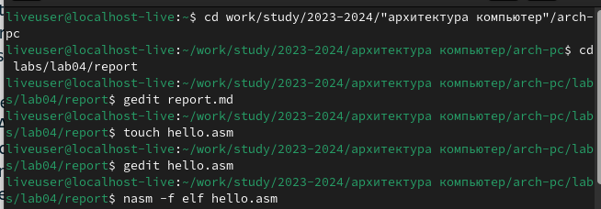 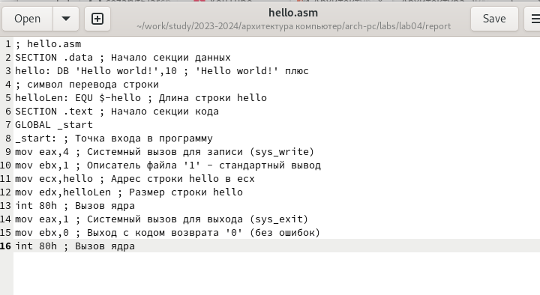
* я также преобразовал файл hello.o в исполняемый файл и выполнил код, после чего получил сообщение “! Hello World” 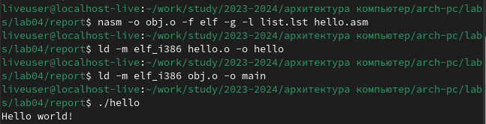

# Bыполнения заданий для самостоятельной работы:

* Сначала я скопировал файл hello.asm, отредактировал его и дал ему новое имя “lab 04.asm”, а сообщение hello world заменил на мое имя Мохамед Муса, после чего преобразовал файл “lab04.asm” в объектный файл, а затем в загружаемую программу и запустил еe 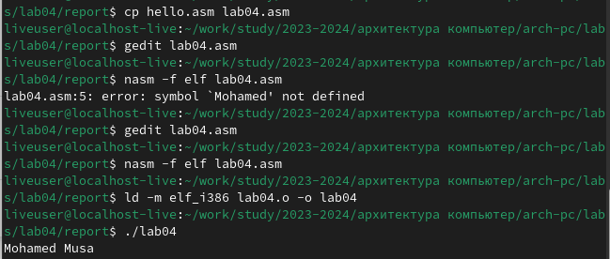
* и, наконец, я загрузил все файлы в свой репозиторий : 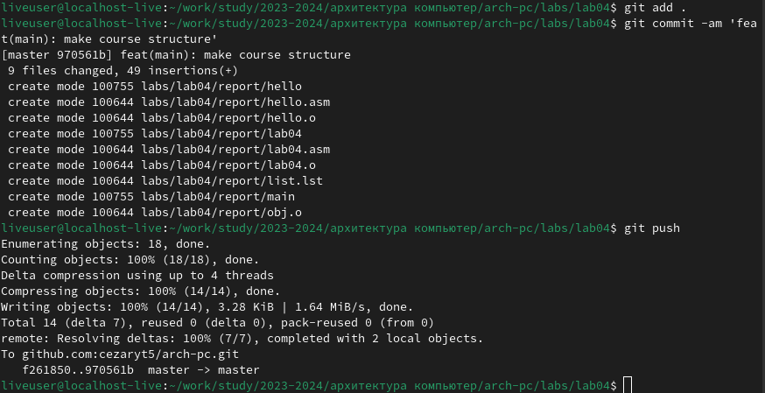

# Выводы

мы переходим к созданию ассемблерных файлов и пишем в них ассемблерный код, а также используем команду nasm для изменения типа файлов.

# Список литературы